Généralité :
Notre infrastructure sera composée de plusieurs base de données redis et un serveur backend (dans un premier temps) connecté à notre front end.
On fera des analyses grâce à l’application prometheus qui s’occupera de scrapper les données du back end et des bases redis.
Grafana nous affichera les metrics récupérés via prometheus.
I. Test sur le Backend :
L’objectif de cette série de tests est d’évaluer les performances de notre backend Node.js face à différentes charges applicatives, dans le but de mesurer sa robustesse, sa réactivité et sa consommation en ressources. Nous avons ainsi observé plusieurs métriques clés telles que le temps de réponse, l’utilisation du CPU, la mémoire consommée et le comportement du système en situation de stress. Ces tests sont répartis en deux phases complémentaires : l’une centrée sur la montée en charge verticale, l’autre sur le déclenchement automatique du scaling horizontal. À travers ces expérimentations, nous cherchons à identifier les limites de notre déploiement actuel, ainsi qu’à vérifier la capacité de notre backend à rester stable et performant dans un environnement de production dynamique.
1.Vertical Scaling Manuel :
Le Vertical Scaling (ou mise à l'échelle verticale) consiste à ajuster les ressources allouées à une même instance de pod (CPU/mémoire) pour répondre aux besoins de l'application, contrairement au scaling horizontal qui ajoute des instances supplémentaires. Le Vertical Scaling présente de nombreux avantages tel que :
- Simplicité de Gestion : Le scaling vertical ne nécessite pas de modifier l'architecture applicative : un seul pod est concerné.
- Performances Stables : il supprime les latences liées à la communication inter-pods et les problèmes de cohérence des données.
- Compatibilité avec les Applications Monolithiques : Idéale pour les applications non conçues pour le parallélisme.

Notre Implémentation :
- Méthode : Scaling vertical manuel (sans VPA automatisé)
- Configuration actuelle :
  - CPU :
    - Request : 100m (minimum garanti)
    - Limit : 500m
  - Mémoire :
    - Request : 128Mi
    - Limit : 256Mi
Protocole appliqué :
Nous avons évalué notre configuration en utilisant le script node fetchData.js pour générer différents types de charge sur notre application. Dans un premier temps, nous avons exécuté des requêtes HTTP simples pour tester les performances de base du serveur. Durant ces tests, nous avons systématiquement mesuré plusieurs indicateurs de performance, notamment la latence des requêtes, l'utilisation des ressources processeur, la consommation mémoire et la réactivité du système. Ces mesures nous ont permis d'analyser finement le comportement de l'application sous différentes conditions de charge.
Graphes observés via Grafana :
Nombre de requête http envoyé:
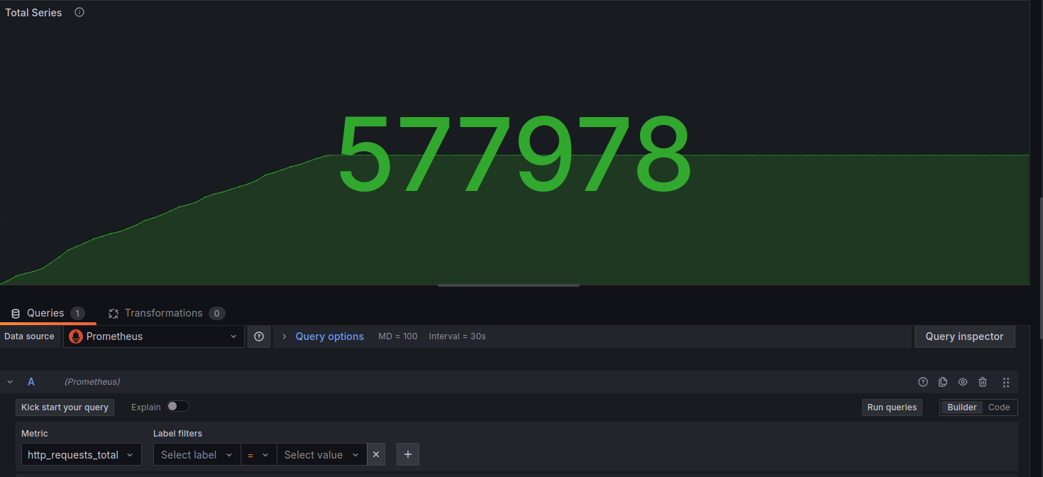
Utilisation CPU:
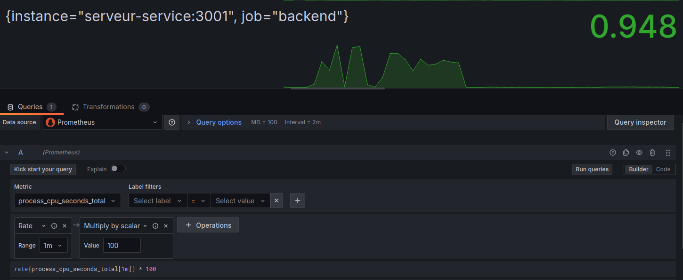

Latence HTTP:
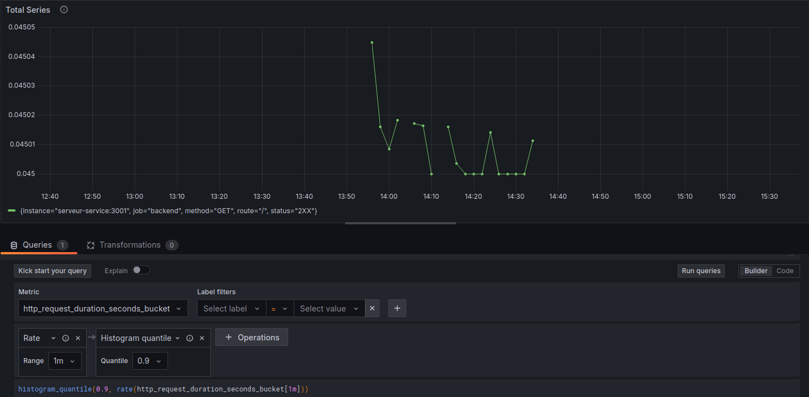

Mémoire Utilisée :
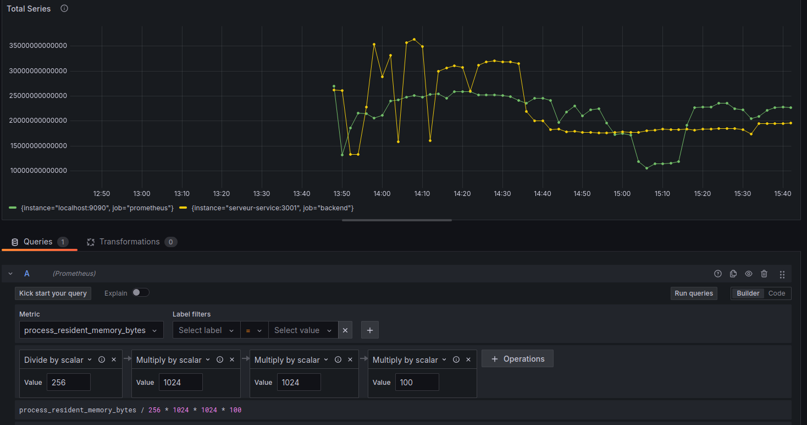

Event Loop Lag:
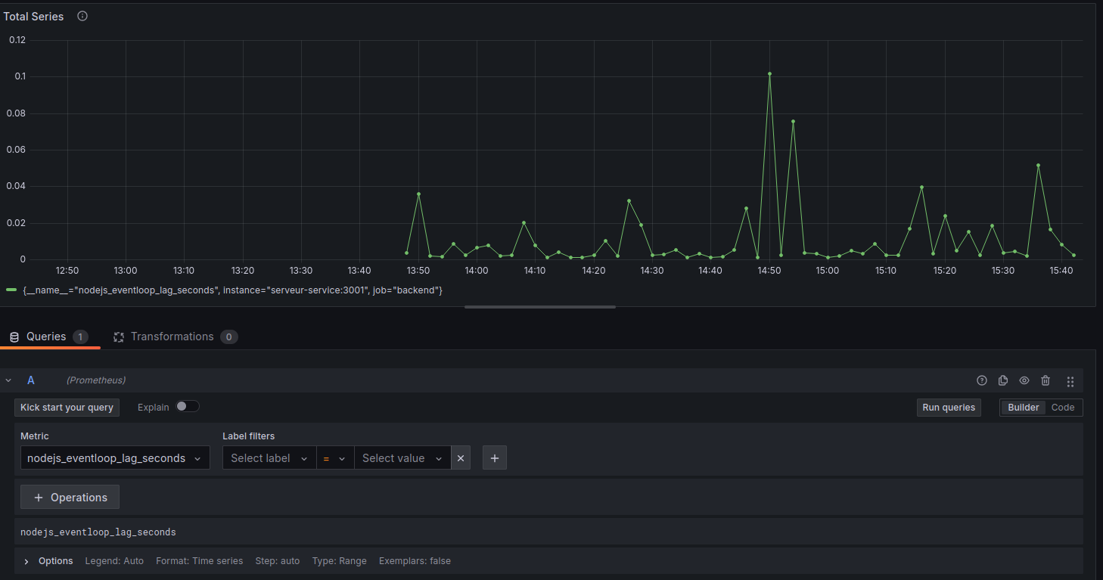

Observation :
- On a utilisé 20% du CPU (500m).
- La mémoire utilisée est de 42.9 MiB sur 256Mi.
- La latence http observé est inférieur à 50ms.
- Le délai de la boucle d'événements est de 32.8ms.
Interprétation :
On observe que les valeurs observées sont largement inférieures au seuil critique, 80% pour l’utilisation du cpu, 90% pour la mémoire utilisée, une latence http inférieure à 100ms et enfin un event loop inférieur à 50ms. Les métriques observées démontrent que l'application est extrêmement fluide et réactive, offrant une excellente expérience utilisateur.
Conclusion:
On conclut que le pod est sous-utilisé dans la configuration actuelle, les ressources allouées (500m CPU / 256Mi mémoire) sont trop généreuses pour la charge réelle. Le pod pourrait fonctionner avec moins de ressources sans perte de performance. Dans la suite du rapport, afin de tester l’horizontal scaling, on va baisser les ressources accordées au pod.

2.Horizontal Pod:
Le scaling horizontal (ou mise à l'échelle horizontale) est un mécanisme fondamental dans Kubernetes permettant d'adapter dynamiquement le nombre d'instances (pods) d'une application en fonction de la charge, contrairement au scaling vertical qui modifie les ressources allouées à un pod existant. Cette approche offre plusieurs avantages :
- Meilleure résilience : La répartition de charge sur plusieurs pods réduit les risques de single point of failure
- Adaptation élastique : Capacité à absorber les pics de charge en ajoutant des instances
- Optimisation des coûts : Désallocation des ressources inutilisées lors des périodes creuses
Notre implémentation du HPA :
- Allocation de ressources par pod :
  - Requests (minimum garanti) : 100m CPU / 64Mi mémoire
  - Limits (maximum autorisé) : 200m CPU / 128Mi mémoire
- Paramètres de scaling :
  - Plage de réplicas : 1 (minimum) à 5 (maximum)
  - Métrique de déclenchement : Utilisation moyenne du CPU à 50%
Protocole appliqué:
Nous avons évalué notre configuration dans le cadre du scaling vertical en utilisant le script fetchData.cjs pour générer différentes charges sur notre application. Dans un premier temps, nous avons lancé des requêtes HTTP simples afin d’observer les performances de base du serveur. Tout au long de ces tests, nous avons systématiquement collecté plusieurs indicateurs clés de performance : la latence des requêtes, l'utilisation du processeur, la consommation de mémoire ainsi que la réactivité du système via le suivi de l’event loop. Ces mesures nous ont permis d’analyser avec précision le comportement de l’application lorsqu’elle est soumise à une intensité croissante, et ainsi d’évaluer sa capacité à exploiter efficacement les ressources allouées dans une logique de montée en puissance verticale.
Graphes :
Processus cpu seconds total: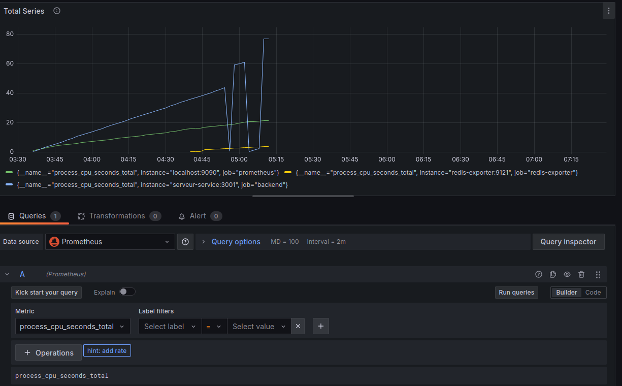
Mémoire Utilisé:
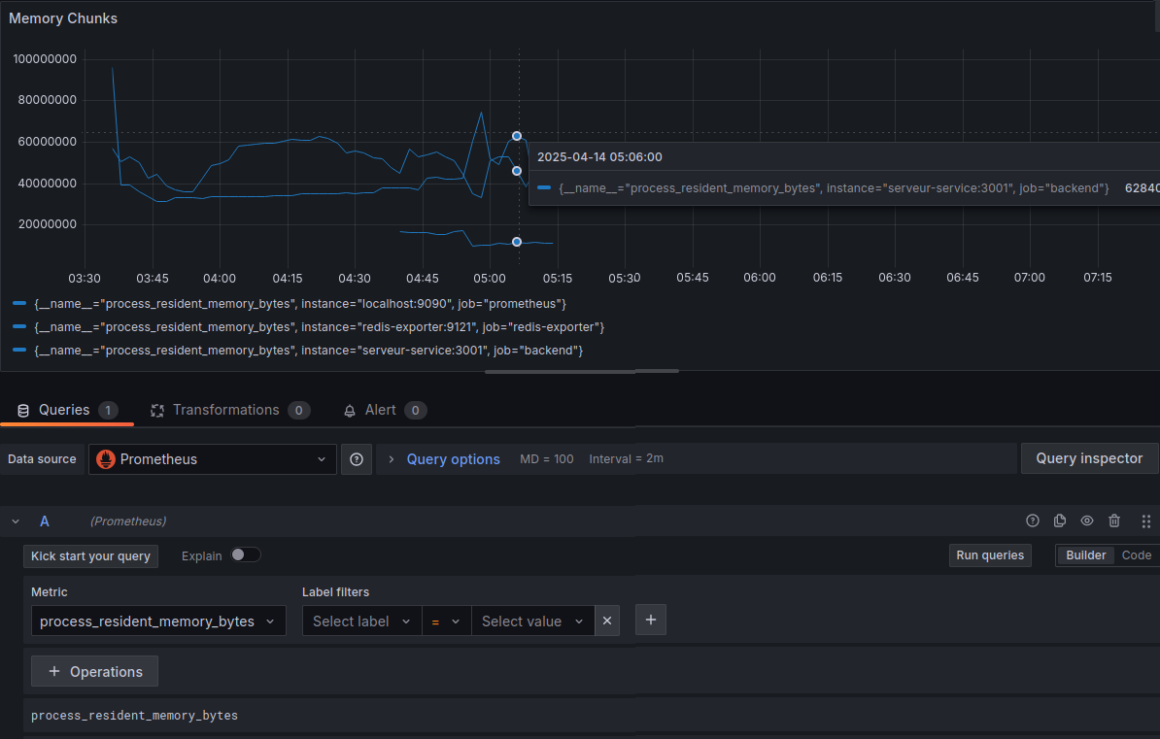

Event loop:
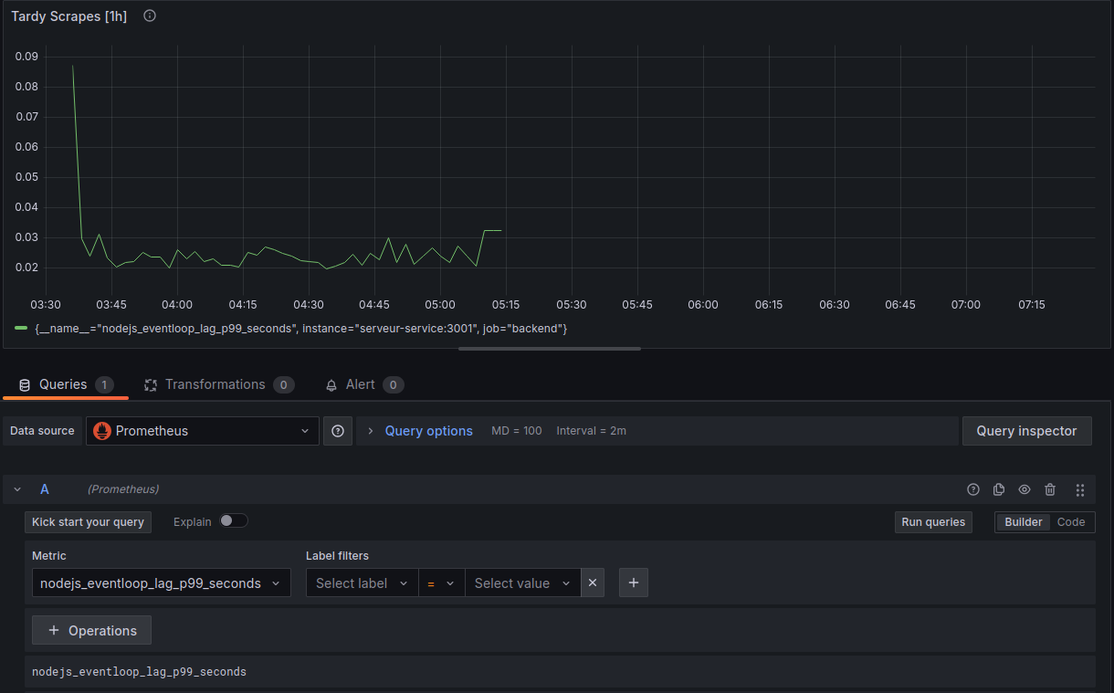

Analyse hpa:
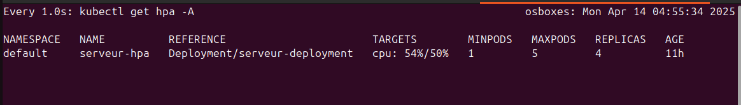
Observations :
On observe que le temps cpu utilisé atteints 75.1 secondes, le pod est lancé depuis 4 min 19 secondes. Durant la phase de stress la mémoire utilisée atteint un pic de 62447616 soit environ 62.4Mbi. La métrique nodejs_eventloop_lag_seconds affichait une valeur de 97 ms lors de la charge maximale. Enfin, pendant cette période le hpa nous a permis de passer d’une réplique du backend à 5 répliques.
Interprétation :
L’analyse des metrics révèle que notre backend, bien qu’orchestré avec une configuration HPA fonctionnelle, opère à la limite de ses capacités allouées. Chaque pod dispose de 100 millicores de CPU et 64 Mi de mémoire en ressources garanties, avec des plafonds fixés à 200 millicores et 128 Mi. Lors du test de charge, le temps CPU cumulé a atteint 75,1 secondes en un peu plus de 4 minutes, ce qui représente environ 29 % d’utilisation soutenue. Ce pic a entraîné une montée en charge immédiate, faisant passer le nombre de réplicas de 1 à 5, soit le maximum autorisé par notre plage de scaling, preuve que le seuil de 50 % d’utilisation moyenne du CPU a été franchi. Côté mémoire, la consommation a culminé à environ 62,4 Mi, proche du minimum garanti, ce qui laisse peu de marge avant d’atteindre des situations de contention ou de dépassement. En parallèle, la métrique nodejs_eventloop_lag_seconds a enregistré un pic de 97 ms, bien supérieur au seuil tolérable de 50 ms, ce qui indique une surcharge temporaire du thread principal Node.js.
Conclusion :
Ces observations suggèrent que notre configuration, bien que fonctionnelle pour absorber des charges ponctuelles, reste trop étroite pour garantir une stabilité en cas de sollicitations intensives ou prolongées. Pour améliorer la résilience de notre backend, plusieurs actions peuvent être envisagées.Une augmentation des ressources allouées à chaque pod, notamment en doublant les valeurs actuelles de cpu et de mémoire, permettrait d’élargir les marges avant saturation. Ensuite, il serait pertinent d’augmenter la limite maximale de réplicas définie par le HPA, afin d'autoriser une montée en charge plus souple lors de pics soudains. Ces ajustements contribueraient à renforcer la robustesse et la capacité de notre architecture à maintenir des performances acceptables dans des contextes de fortes sollicitations.
II. Test sur la Base de Données :
L’objectif de ce test est d’évaluer les performances de notre base de données Redis lorsqu’elle est soumise à une charge importante générée par notre application backend. Plus précisément, nous cherchons à observer la latence des opérations d’écriture et de lecture, leur impact sur l’utilisation des ressources (CPU et mémoire), ainsi que la capacité de Redis à maintenir un temps de réponse stable dans un contexte de forte sollicitation. Ce test permet également de valider l’intégration entre notre backend Node.js et Redis dans des conditions réalistes.
Implémentation de Redis dans notre Cluster :
L'infrastructure Redis a été déployée sur Kubernetes en combinant trois éléments : un Redis principal, un Redis Exporter, et six Redis-replicas pour simuler une architecture distribuée. Chaque replica a un redis exporter pour récupérer ses metrics. Le composant principal, déployé via redis-deployment, exécute une instance Redis à l'aide de l'image hamzzza/redis:v1, exposée via un service ClusterIP nommé redis-service. À cela s'ajoute un déploiement redis-exporter, basé sur l'image officielle oliver006/redis_exporter, permettant à Prometheus de collecter les métriques Redis via le port 9121. Ce service est annoté pour être automatiquement scrappé par Prometheus. Enfin, six réplicas Redis ont été déployés à l'aide d’un Deployment nommé redis-replica-deployment. Ces réplicas sont lancés avec la commande --slaveof redis-service 6379, ce qui leur permet de se synchroniser avec l’instance principale via le service interne Kubernetes. Cette architecture permet à la fois de tester la scalabilité de Redis et de monitorer ses performances en temps réel.
Protocole appliqué :
Nous allons évaluer la performance de la base de données Redis en appliquant une charge croissante à l'aide du script fetchData.cjs. Ce test permettra d'observer la capacité de Redis à gérer une montée en charge et à maintenir ses performances. Nous allons mesurer plusieurs indicateurs clés, tels que le temps de réponse, le nombre d'opérations traitées, ainsi que l'utilisation des ressources (CPU et mémoire). Ces données seront collectées pour analyser le comportement de Redis sous différentes intensités de trafic. L'objectif est de valider la capacité de Redis à répondre de manière fiable à une charge élevée, tout en maintenant une faible latence et une bonne réactivité, ce qui est essentiel pour garantir une performance optimale de l’application dans un environnement de production.

Graphes :
Test de charge équilibré : node fetch data.cjs wirteread 30000 200 :
Redis_commands_duration_seconds_total:
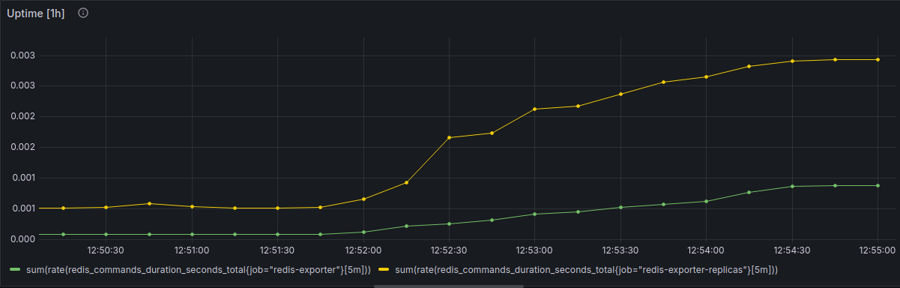

Redis process_cpu_seconds_total:
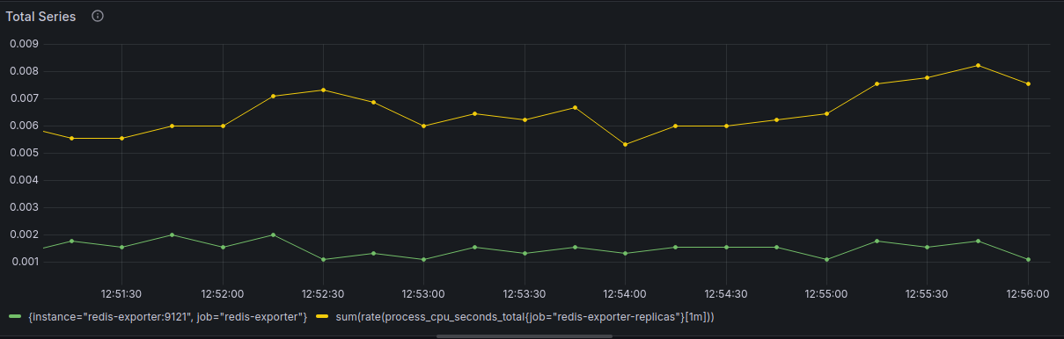

Redis_conncted_clients:
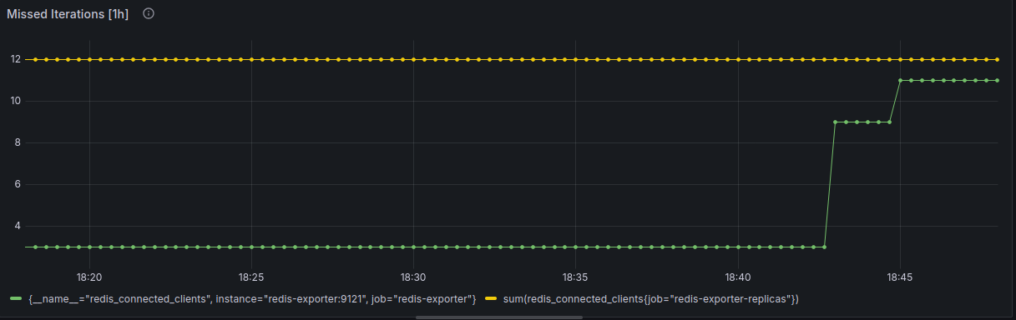
Redis_memory_used_bytes:
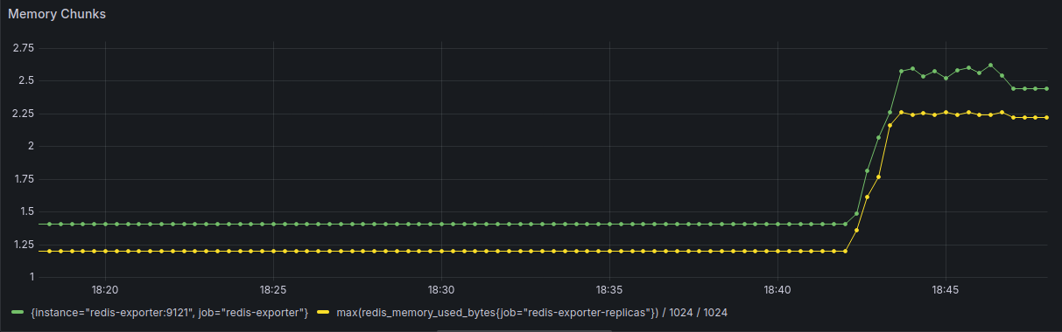
Redis_mem_total_replication_buffers_bytes: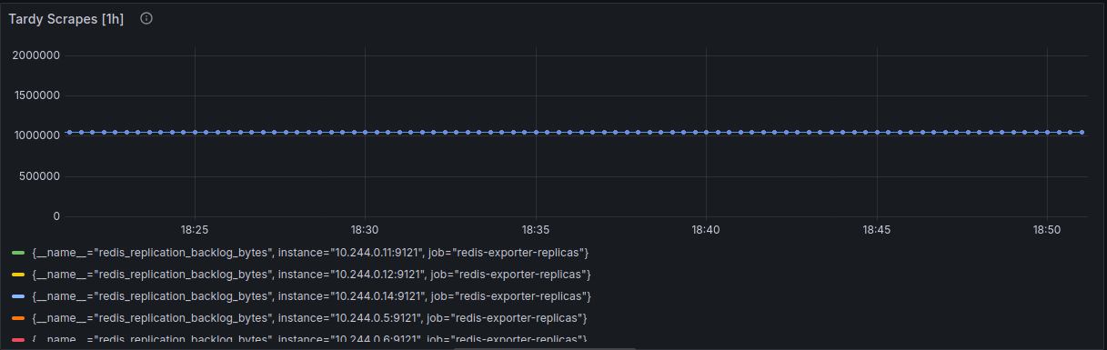
Redis_replica_resync_full: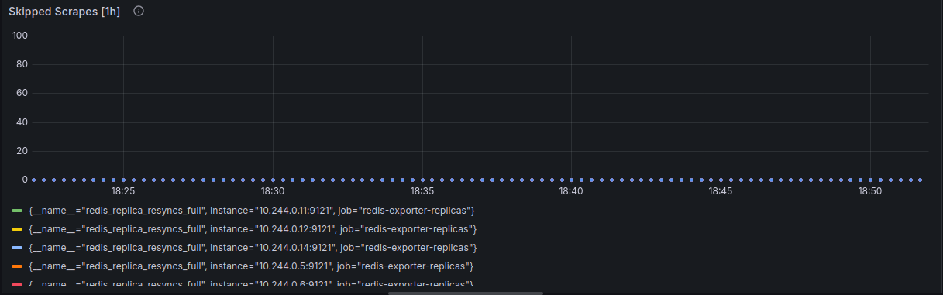
Observation:
On voit que les redis_replica sont correctement connectés à leur service replica et à leur maître. Pendant la période de charge, aucun pods ne s’est éteints. On peut voir en qu’en termes d’utilisation de la mémoire, de cpu et de temps d’execution de commandes, les repliques et le maître ont à peu près les mêmes valeurs. La mémoire utilisée pour les tampons qui stockent les données de réplication entre le maître et ses réplicas reste stable.
Interprétation:
Les réplicas réussissent à maintenir une connexion stable avec le maître sans rencontrer de problèmes de réseau ou de déconnexion. Il n'y a pas d'erreur de réplication, ce qui est un bon signe de la robustesse de l'architecture de réplication Redis. De plus, les réplicas et le maître présentent des valeurs similaires en termes d'utilisation de la mémoire, du CPU et du temps d'exécution des commandes. Cela indique que le maître et ses répliques sont à peu près équivalents en termes de charge de travail. Il est possible que le maître distribue bien la charge et que les répliques n'expriment pas un déséquilibre majeur. Enfin, le fait que la mémoire utilisée pour les tampons de réplication reste stable pendant toute la période de charge signifie que les répliques ne rencontrent pas de retard important par rapport au maître.
Conclusion:
Les résultats suggèrent que le système Redis, avec ses répliques et son maître, fonctionne de manière stable et équilibrée sous une charge. Les répliques semblent suivre le maître sans rencontrer de problèmes de performance majeurs (en termes de mémoire, de CPU ou de latence de réplication). Cela indique une bonne configuration et un bon équilibre entre les composants du système, ce qui est essentiel pour garantir une haute disponibilité et des performances constantes pendant les tests de charge. Par ailleurs, nous avons testé la commande fetchData.cjs 100000 500, aucune réplique n’a dû redémarrer, cependant la metrics redis_mem_total_replication_buffer_bytes a augmenté exponentiellement ce qui peut traduire une baisse de performance quand la charge est trop élevée, on est donc proche de la limite.

Test d’écritures intensives :

